Ақпарат
ҰЛЫС МЕЙРАМЫ- ҚАСИЕТТІ АМАЛ МЕРЕКЕСІ БАРШАМЫЗҒА ҚҰТТЫ БОЛСЫН! ҰЛЫС ОҢ БОЛСЫН, АҚ МОЛ БОЛСЫН! #наурызмейрамы
#Біртұтас_тәрбие
#ҚОББТӘРБИЕ
#uo_krg
@balqash_qalasy_bilim_bolimi
@rumcdo_official
@umckrg
@balqash_qalasy_akimdigi
@balqash_qbb #
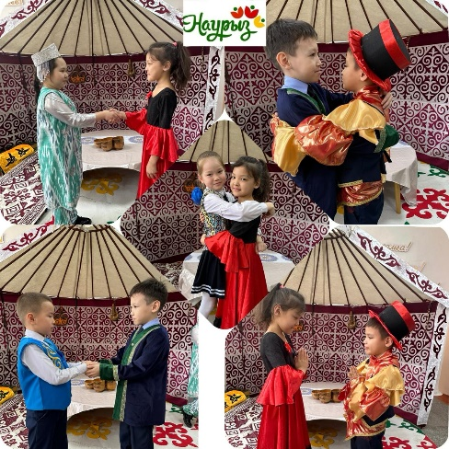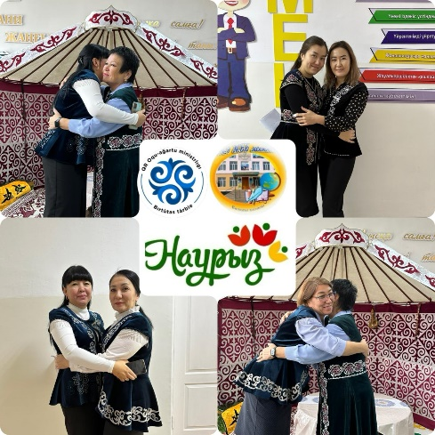
Информация
ПОЗДРАВЛЯЕМ ВСЕХ С ПРАЗДНИКОМ УЛУС-ПРАЗДНИКОМ СВЯТОГО АМАЛА! ПУСТЬ УЛУС БУДЕТ ПОЛОЖИТЕЛЬНЫМ, А БЕЛЫЙ-ОБИЛЬНЫМ!

